Pressemitteilung

Leidenschaftlicher Kämpfer für Tiere und Umwelt: Aktivist und Schauspieler
Hannes Jaenicke wird mit dem RADIO REGENBOGEN Award ausgezeichnet
- Dem Erfolgsschauspieler wird der Preis als „Medienmann 2023“ verliehen
- Die Laudatio hält Artenschützer und TV-Biologe Prof. Dr. Matthias Reinschmidt
- Weitere Preisträger u. a. Dunja Hayali, David Garrett und Fury in the Slaughterhouse

Einladung für Medienschaffende:
Möchten Sie am 19. April 2024 vor Ort aus dem Europa-Park in Rust über die Verleihung des 24. Radio Regenbogen Award berichten? Stellen Sie Ihren Akkreditierungsantrag bis 05.04.2024 unter tmdl.de/rra24-akkreditierung.
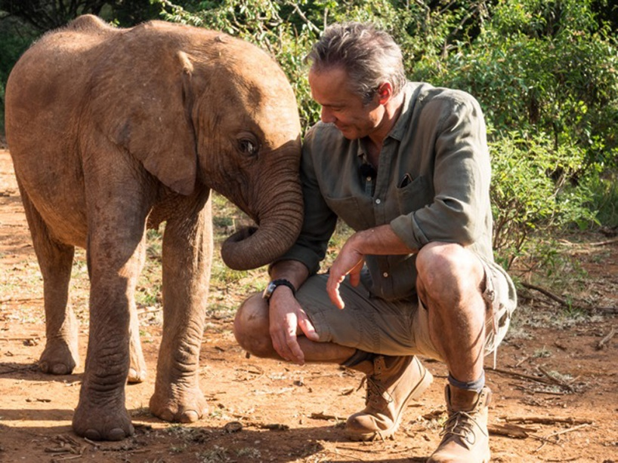
Kino-Erfolge wie „Abwärts“ und „Katharina die Große“ sowie zahlreiche Fernsehserien und TV-Filme haben ihn berühmt gemacht. Seitdem nutzt Hannes Jaenicke seine Bekanntheit, um sich für Tierwohl und Umweltschutz einzusetzen. In Fernsehtalkshows wie in TV-Produktionen machte sich Jaenicke 2023 besonders intensiv für sein Anliegen stark. Für dieses unermüdliche Engagement wird der Aktivist am 19. April 2024 im Europa-Park Confertainment Center mit dem RADIO REGENBOGEN Award als „Medienmann 2023“ ausgezeichnet. Die Laudatio hält Artenschützer Prof. Dr. Matthias Reinschmidt, Biologe, Tierpsychologe, Direktor des Zoos Karlsruhe und den meisten vor allem durch Sendungen wie „hundkatzemaus“ und „Menschen, Tiere & Doktoren“ bekannt. Weitere Preisträger des RADIO REGENBOGEN Award, der in diesem Jahr bereits zum 24. Mal verliehen wird, sind Dunja Hayali, David Garrett, James Arthur, Torsten Sträter, Fury in the Slaughterhouse und twocolors. Tickets gibt es für 290,00 Euro unter www.regenbogen.de.
Hannes Jaenicke ist vielen als herausragender Schauspieler bekannt, der seit Jahrzehnten die Film- und Fernsehwelt bereichert. Doch hinter der Fassade des erfolgreichen Darstellers verbirgt sich ein noch beeindruckenderer Aspekt seiner Persönlichkeit: Als international anerkannter Umweltschützer und inspirierender Redner setzt sich Jaenicke weltweit für Umwelt, Naturschutz und Menschenrechte ein. Er ist ein Paradebeispiel dafür, wie man Berühmtheit nutzen kann, um auf wichtige Themen aufmerksam zu machen. Sein Engagement für den Umweltschutz und die Rettung bedrohter Arten macht ihn zum Kämpfer für eine bessere Welt. Seine Dokumentationen und Bücher sind nicht nur Aufklärungswerkzeuge, sondern auch kraftvolle Manifeste für den Wandel. Sie zeigen auf, wie dringend ein Umdenken in unserer Gesellschaft notwendig ist, um die Artenvielfalt und unseren Planeten zu bewahren.
Jaenickes Einsatz für den Umweltschutz geht Hand in Hand mit seinem künstlerischen Schaffen. Seine Rollen auf der Bühne und vor der Kamera sind geprägt von derselben Leidenschaft und Intensität, die er in seinen Umweltaktivitäten zeigt. Seine Fähigkeit, komplexe Sachverhalte verständlich und greifbar zu machen, macht ihn zu einem gefragten Redner und Experten in Sachen Umweltschutz.
Seit 2008 produziert er in Zusammenarbeit mit dem ZDF Dokumentationen über bedrohte Tierarten. In der Reihe „Hannes Jaenicke: Im Einsatz“ beleuchtet er das Schicksal von Orang-Utans auf Borneo, Löwen in der afrikanischen Savanne und Elefanten, die unter dem blutigen Krieg um ihre Stoßzähne leiden. Seine Arbeit wurde vielfach ausgezeichnet, unter anderem mit dem „Bester Film“-Preis beim „Los Angeles Reel Film Festival“.
In seiner jüngsten Dokumentation „Hannes Jaenicke im Einsatz für Meeresschildkröten“ beleuchtet er die Bedrohungen, denen diese faszinierenden Tiere ausgesetzt sind – von illegaler Wilderei bis hin zu den Gefahren durch Fischernetze. Jaenicke zeigt auf, wie wichtig es ist, aktiv zu werden und die Welt, in der wir leben, zu schützen.
2023 verschaffte sich Hannes Jaenicke besonders lautstark Gehör – unter anderem in der NDR-Talkshow „3nach9“, aber auch als Kritiker der Asset-Management-Branche wegen Greenwashing.
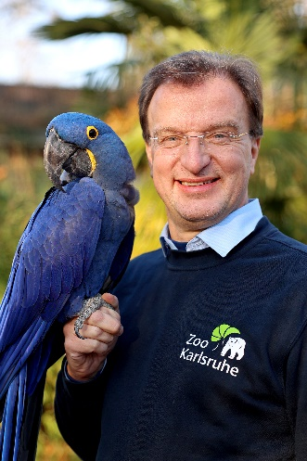
Die Laudatio auf Hannes Jaenicke hält Professor Dr. Matthias Reinschmidt, charismatischer Direktor des Zoo Karlsruhe und leidenschaftlicher Verfechter des Artenschutzes, der sich wie Jaenicke unermüdlich für das Wohl der Tiere und den Erhalt bedrohter Arten einsetzt. Frank Elstner begleitete er in der Fernsehsendung „Elstners Reisen“ nach Südafrika zu geretteten Geparden. Vor allem durch Sendungen wie „Papageien, Palmen & Co.“, „hundkatzemaus“ und „Menschen, Tiere & Doktoren“ hat er es geschafft, ein breites Publikum für Themen rund um Tiere und Natur zu begeistern. Zudem wurde Reinschmidt 2022 zum Honorarprofessor am Karlsruher Institut für Technologie ernannt, wo er sein umfangreiches Wissen in den Bereichen Biodiversität und Artenschutz an die nächste Generation weitergibt.
Stars und prominente Persönlichkeiten aus Deutschland und aller Welt werden seit 1998 mit dem RADIO REGENBOGEN Award ausgezeichnet – weil sie überrascht, begeistert, gerührt und fasziniert haben. Die Gala im Frühjahr zählt zu den größten Medienereignissen in Deutschland. Am 19. April 2024 wird der 24. RADIO REGENBOGEN Award im Europa-Park verliehen. Moderiert wird die Gala erstmals von Star-Comedian Mirja Boes. Tickets gibt es für 290,00 Euro bei RADIO REGENBOGEN unter www.regenbogen.de. Gäste der Verleihung können die nationalen und internationalen Preisträger beim Gang über den roten Teppich begleiten, vorbei am Blitzlichtgewitter und Scheinwerferlicht von der Presse- und TV-Tribüne und ihren Aperitif inmitten der Stars und der Künstler des Europa-Park genießen. Im Preis enthalten ist der Tischplatz während der Preisverleihung, die After-Show-Party in den Foyers und im Nightclub, sowie sämtliche Speisen und Getränke. Vor der Preisverleihung erwarten die Gäste in den Foyers kulinarische Highlights, nach der Preisverleihung ausgesuchte Mitternachtsnacks.
Der 24. RADIO REGENBOGEN Award wird am 19. April 2024 in der Europa-Park Arena verliehen. Preisträger:innen sind unter anderem Hannes Jaenicke, Dunja Hayali, David Garrett, James Arthur, Torsten Sträter, Fury in the Slaughterhouse und twocolors. Laudator:innen sind unter anderem Birgit Schrowange, Annette Frier, Mareile Höppner, Judith Rakers, Sila Sahin und Prof. Dr. Matthias Reinschmidt. Weitere Preisträger:innen werden in den kommenden Wochen bekannt gegeben. Mirja Boes moderiert. Tickets gibt es für 290,00 Euro bei RADIO REGENBOGEN. Im Preis enthalten ist der Tischplatz während der Preisverleihung sowie Speisen und Getränke. Ticket- und Hotelzimmer-Buchungen nur online unter www.regenbogen.de/award. Rückfragen per E-Mail unter award@regenbogen.de.
[24145939]
Bildunterschriften: 1) Kleiner Dickhäuter macht große Augen: Elefanten zählen zu den bedrohten Tierarten, für die sich Hannes Jaenicke einsetzt – nicht nur solange sie noch Babys sind. 2) Preisträger des RADIO REGENBOGEN Award als „Medienmann 2023“: Hannes Jaenicke. 3) Hält die Laudatio auf Preisträger Jaenicke: Artenschützer Prof. Dr. Matthias Reinschmidt, Biologe, Tierpsychologe, Direktor des Zoos Karlsruhe. | Fotos: 1) privat; 2) Annika Fusswinkel / WDR; 3) Timo Deible / Zoo Karlsruhe

Ihren Akkreditierungsantrag stellen Sie bitte bis 05.04.2024 unter tmdl.de/rra24-akkreditierung

Fotos der bisher veröffentlichten Preisträger und Laudatoren zum Download:
tmdl.de/rra2024-fotos.zip

Kontakt für Rückfragen:
tower media GmbH, Stephan Bauer, Tel.: 06202 2797-170, E-Mail: rr-presse22@tower-media.de

RADIO REGENBOGEN ist das reichweitenstärkste private Hörfunkprogramm in Baden-Württemberg. Das Programmangebot ist inhaltlich auf Baden, Württemberg und die benachbarte Pfalz ausgerichtet. Gute Unterhaltung, ein abwechslungsreicher Musikmix und die anerkannte Informationskompetenz mit aktuellen Nachrichten und Berichten zeichnet das Hörfunkangebot aus. RADIO REGENBOGEN erreicht 1,377 Millionen Hörer pro Tag (ma 2023 Audio II) und generiert 1,725 Millionen Online Audio Sessions pro Monat (ma 2023 IP Audio IV). Produziert und verantwortet wird das Programm von der Audiotainment Südwest.

Veröffentlichung honorarfrei. – Bitte senden Sie ein Beleg-Exemplar an tower media GmbH, Ketscher Landstraße 2, 68723 Schwetzingen, ma21@tower-media.de.

